Сказки для ребенка.
“Сказки – это зернышко, из которого прорастает эмоциональная оценка ребенком жизненных явлений”. В. А. Сухомлинский.
“Сказка – великая духовная культура народа, которую мы собираем по крохам, и через сказку раскрывается перед нами тысячелетняя история народа”. А.Н. Толстой.
Сказки созданы многовековой мудростью народа. Наши предки создавали сказочные предания, включая в них опыт жизни человечества. Сюжеты многообразны. Так сказки о животных, о взаимоотношениях людей и животных передают ребёнку жизненный опыт. Бытовые сказки показывают способы разрешения конфликтов, формируют позицию здравого смысла и чувства юмора. Волшебные сказки служат передачей жизненной мудрости и информации о духовном развитии человека.
Сказка – это устно-поэтический рассказ, который в той или иной степени содержит фантастический вымысел. Русская народная сказка – это прежде всего, произведение искусства; живое, увлекательное, яркое, красочное, стирающее грань между реальностью и игрой, чем чрезвычайно импонирует детям и соответствует их психологическим особенностям.
Актуальность выбранной темы: Актуальность данного исследования видится в том, что современный мир требует от воспитателя формирования личности дошкольника, которая должна быть всесторонне развитой, мобильной. Основная часть формирования личности дошкольника происходит в семье и детском саду, где ребенок получает первые знания о «большом» мире посредством сказки. Сказка, ее композиция, яркое противопоставление добра и зла, фантастические и определенные по своей нравственной сути образы, выразительный язык, динамика событий, особые причинно-следственные связи и явления, доступные пониманию ребенка, - все это делает сказку незаменимым инструментом формирования нравственно здоровой личности дошкольника. Художественное восприятие является активным для детей дошкольного возраста процессом, пробуждающим их нравственные качества, и, прежде всего, человечность. Восприятие искусства всегда связано с сопереживанием.
Ведущая педагогическая идея: Воспитание чувств ребенка с первых лет жизни является важной педагогической задачей. Ведущая педагогическая идея состоит в том, чтобы посеять и взрастить в детской душе семена любви к родной природе, родному дому и семье, к истории и культуре страны. Ребенок не рождается злым или добрым, нравственным или безнравственным. То, какие нравственные качества разовьются у ребенка, зависит, прежде всего, от родителей, педагогов и окружающих его взрослых, от того, как они его воспитают, какими впечатлениями обогатят. В настоящее время мы все чаще наблюдаем примеры детской жестокости, агрессивности по отношению друг другу, по отношению к близким людям. Под влиянием далеко не нравственных мультфильмов у детей искажены представления о нравственных качествах: о доброте, милосердии, справедливости. Именно в этот период и происходит формирование у них основ нравственных представлений, являющихся важнейшим условием формирования нравственной культуры.
Для решения данной проблемы мной была выбрана работа по ознакомлению детей с русскими народными сказками, так как считаю, что сказки прочно вошли в детский быт, и по своей сущности сказка вполне отвечает природе ребенка; близка его мышлению, представлению. В моей работе именно русская народная сказка рассматривается как одно из средств нравственного воспитания дошкольников. В сказках перед умственным взором ребенка возникают образы родной природы, люди с их характерами и нравственными чертами; в них дети получают блестящие образцы нравственности и морали. Образы русских народных сказок – и положительные и отрицательные – прочно входя в жизнь детей, раскрывают перед ними в доступной форме понятия добра и зла, воспитывают добрые чувства. Ребенок проникается этими чувствами, постигает поучительную и убедительную правду жизни именно в форме сказки. Я считаю, что сказка, доступна пониманию дошкольника. Ее композиция, яркое противопоставление добра и зла, фантастические и определенные по своей нравственной сути образы, выразительный язык, динамика событий, особые причинно-следственные связи и явления делают её особенно интересной и волнующей для детей. Сказка является незаменимым инструментом формирования нравственно здоровой личности ребенка, помогает понять на доступном ему языке красоту окружающего мира. Проблема значимая для детей, на решение которой направлен проект: К сожалению, на сегодняшний день, наши дети воспитываются не на сказках, а на современных мультфильмах. У большинства родителей нет времени сесть с ребенком и почитать книгу. Детские психологи считают это большим упущением взрослых в воспитании своих детей.
Сказка – это замечательное средство общения и развития ребенка.
Она помогает установить доверительные отношения, развить речь ребенка и его фантазию, познакомить с окружающим миром и научить общаться.
Язык сказок гораздо ближе и понятнее ребёнку. Слушая сказку, малыш видит её героев, сопереживает им, радуется вместе с ними, учится у них, желает быть похожим на них или наоборот даёт слово никогда так не поступать. Сказка трогает душу малыша, заставляет задуматься, что-то поменять в себе, помогает найти выход из сложной ситуации.
Через сказку ребёнку можно преподнести любую информацию, даже ту, которую он отказывается слушать. Сказка способна вселить в ребёнка надежду.
Можно читать и рассказывать сказки из книг, а можно придумывать самим. Подойдут простые незамысловатые истории про белочек и зайчиков или детишках.
Можно создавать книги-сказки про ребёнка, используя картинки, фотографии и придумывая ситуации.
Сказка, рассказанная перед сном, создаёт тёплую, добрую атмосферу. Действует успокоительно как для читающего так и для ребёнка.

Читайте с детьми как можно больше, а главное поговорите, о чем прочитали!

Чтение рус.народных сказок
Театрализованный показ сказок
Д/игра "Собери сказку" (пазл)

Кукольный театр
Лэпбук по сказке "Репка"
Д/игра " Из какой сказки герой?"
Прослушивание аудио сказок
Просмотр мультфильмов " Теремок", "Колобок"
Музыкальные сказки "Курочка Ряба"
Консультация для родителей и педагогов.
Картотека пальчиковых игр по теме "Сказки и сказочные герои"

Литература: И. Маниченко. 10 секретов воспитания ребёнка , Челябинск ООО «Умница»
«Воспитание сказкой или влияние сказки на развитие ребёнка» Статья социального педагога А.С. Авдуевской.
Использованы материалы Л.Б. Фесюковой.
Интернет источники.
Картотека тематических пальчиковых игр составитель Л.Н.Калмыкова.-Волгоград: Учитель, 2014
Метельская Н.Г."100 физкультминуток на логопедических занятиях" -М.:ТЦ Сфера
И.Н.Волкова, И.В.Ефимова Комплексы гимнастик для занятий с детьми-Волгоград:Учитель.
Крупенчук О.И. Тренируем пальчики-развиваем речь!"-СПб.:Издательский дом "Литера",2015.

Выполнила: Жилова А. С.

КАРТОТЕКА ПАЛЬЧИКОВЫХ ИГР "СКАЗКИ"
Сказки очень я люблю, Интенсивное сжимание и разжимание пальцев
В магазине их куплю: рук.
"Репка"," Три медведя", Ладони вместе, каждый палец касается такого же
"Морозко", "Колобок", пальца другой руки.
"Красная шапочка"
И "Теремок"
Сказки эти я читаю, Интенсивное сжимание и разжимание пальцев рук.
Быстро, быстро засыпаю.

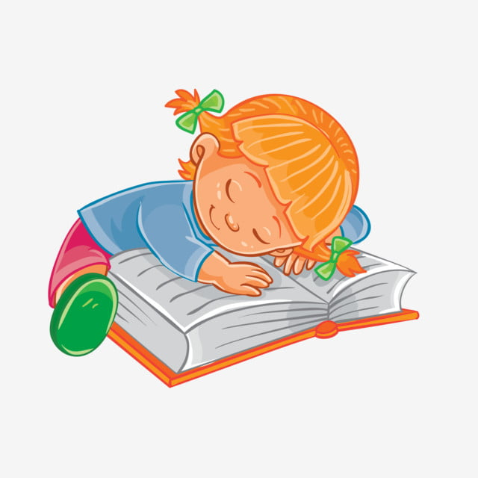

"Репка"
Репку мы сажали, "рыть " пальчиком в детской ладошке лунку
Репку поливали, показать пальчиками, как льётся вода из лейки
Вырастала репка
Хороша и крепка. оставить ладони открытыми, а пальцы согнуть, как крючочки.

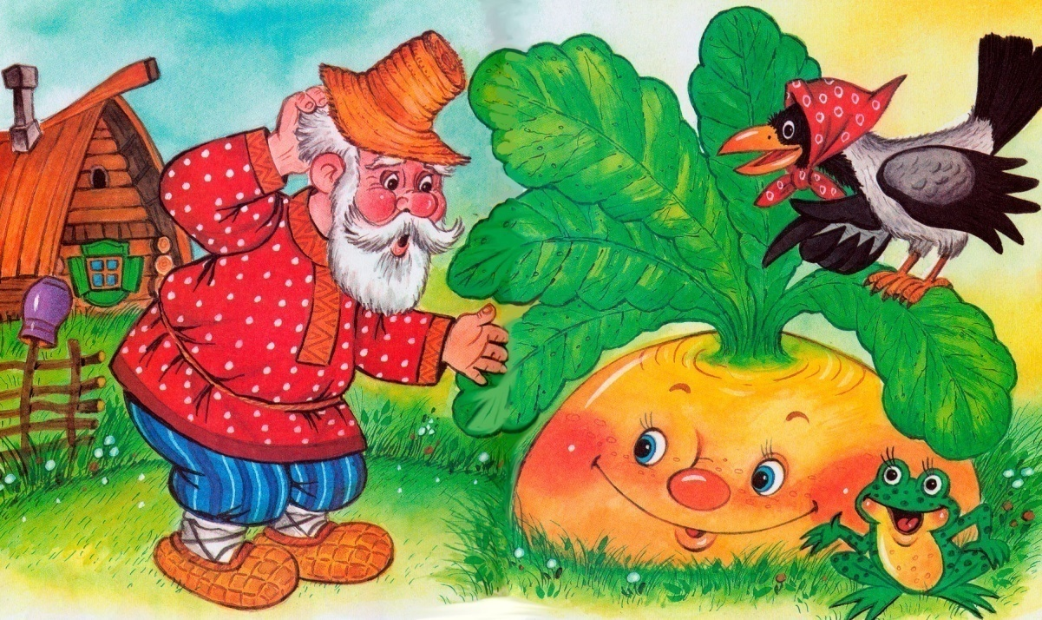

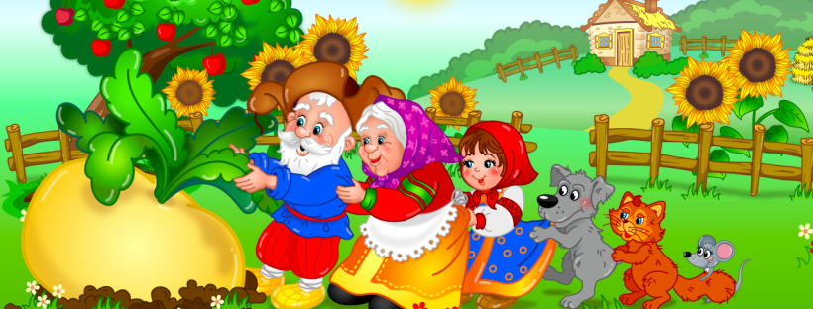
"Сказки"
Будем пальчики считать, вытянуть руки вперёд, играя пальчиками
Будем сказки называть:
Эта сказка-"Теремок". поочерёдно касаться большим пальцем остальные
Эта сказка- "Колобок". пальцы.
Эта сказка-"Репка":
Про внучку, бабку, дедку.
"Волк и семеро козлят"-
Этим сказкам каждый рад! показать большой палец.

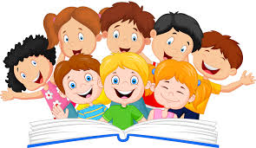

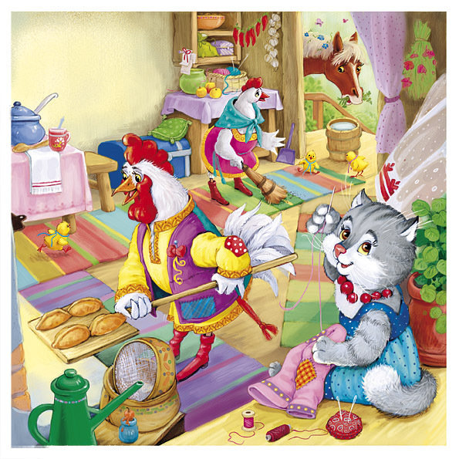

"Как петух в печи пироги печёт", имитировать посадку пирога в печь,
Кошка на окошке рубашку шьёт, работу иглой.
Поросёнок в ступе горох толчёт, имитировать работу со ступой,
Уточка в сапогах избу метёт. подметание пола.

"Весёлый гном"
Жил да был весёлый гном поднять руки, изображая колпак
С круглыми ушами, показать уши
Он на сахарной горе
Спал под воротами. пальцами изобразить ворота
Вдруг, откуда ни возьмись,
Великан явился, руки высоко поднять над головой
Слопать гору он хотел,
Только подавился! поднести руки ко рту
Ну, а что весёлый гном? улыбнуться
Так и спит глубоким сном! изобразить спящего гнома.

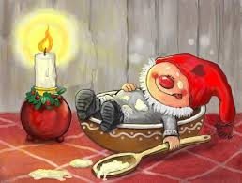
"Здравствуй сказка!"
Солнце, дождик, приходите, сделать приглашающий жест руками
Детям сказку приводите! похлопать в ладоши.
"Мишка по лесу идёт," ходьба на месте
Короб с Машей он несёт. имитация движения
Вот собаки прибежали, бег
Мишку лаем испугали.
Маша короб тут открыла, поднять руки
Деда с бабкой удивила, поднимание плеч
И подружки удивились,
Танцевали, веселились. свободные танцевальные движения.
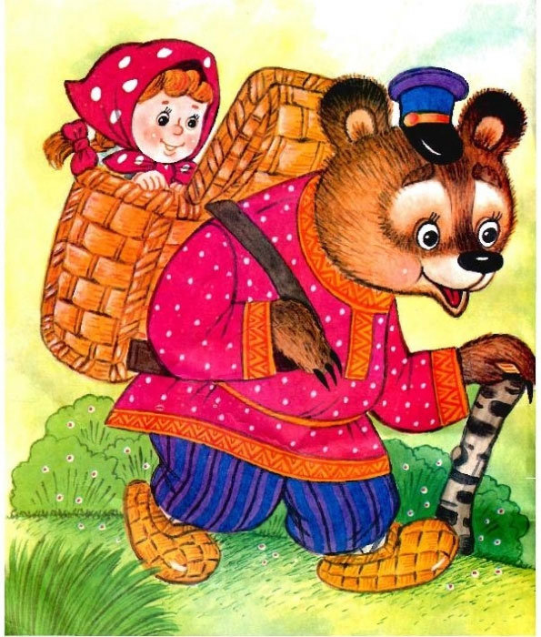

"Петушок"
Петушок, петушок, кончики указательного и большого пальца соединить и вытянуть вперёд, остальные пальцы развести и поднять вверх.
Золотой гребешок,
Выгляни в окошко, имитировать окно руками
Дам тебе горошку! имитировать кормление птиц.

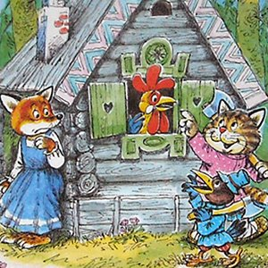

"Гномики"
Жили- были в домиках маленькие гномики сжимают и разжимают кулачки
Токи, Пики, Лики, Чики, Мики загибают пальцы, начиная с большого
1, 2, 3, 4, 5 стали гномики играть. стучат пальцами по столу, имитирую игру на фортепиано.
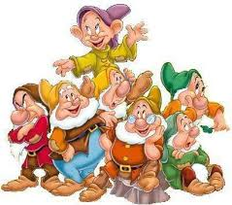

"Армия"
Илья Муромец- приосаниться
Добрый молодец. показать бицепсы
Зорко в даль глядит рука козырьком
Да врагов разит. "бросить копьё"

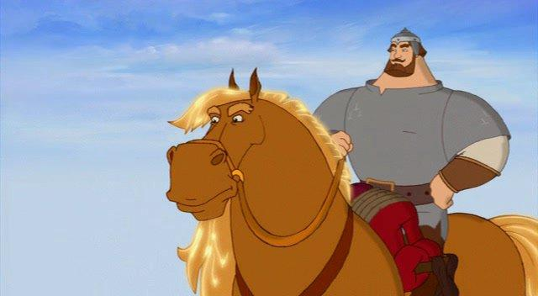

"Дед Мороз"
-Здравствуй, Дедушка Мороз! ладонь поглаживает подбородок
Что в подарок нам принёс? руки вперед ладонями вверх
-Громкие хлопушки, хлопаем в ладоши
Сладости, игрушки. фонарики, вертим кистями

